LO SPETTACOLO DELLA CROCE
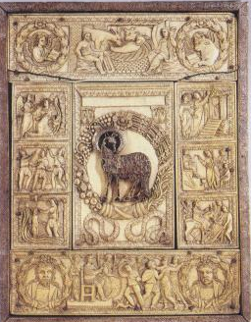
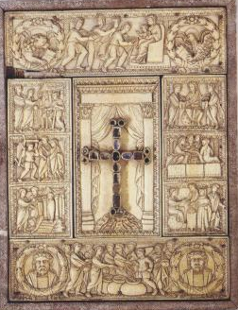

MOMENTO DI PREGHIERA E RIFLESSIONE CON OPERE D’ARTE, PAGINE DI LETTERATURA,
BRANI MUSICALI

guidati da Mons. Domenico Sguaitamatti
Rettore di San Raffaele, Ufficio Beni Culturali Arcidiocesi di Milano, Insegnante di Storia dell’Arte

MERCOLEDI’ 12 MARZO
DITTICO DELLE CINQUE PARTI,
CROCE GEMMATA DI RAVENNA,
RISURREZIONE ARTE PALEOCRISTIANA

MERCOLEDI’ 19 MARZO
CROCIFISSIONE DI S. MARIA ANTIQUA,
CROCIFISSO DI SAN DAMIANO,
RISURREZIONE DI PIERO DELLA FRANCESCA

MERCOLEDI’ 26 MARZO
CROCIFISSIONE DI ANTONELLO DA MESSINA,
CROCIFISSIONE DI GRUNEWALD
RISERREZIONE DI GRUNEWALD

MERCOLEDI’ 02 APRILE
CROCIFISSIONE BIANCA DI CHAGALL,
CROCIFISSIONE DI SALVADOR DALI’
RISURREZIONI DI SPALLETTI E PALADINO

